Accueil
ÉQUIPEMENTS & PRODUITS SPORTIFS





 | Nom  Collection Modefamille | Catégorie | Prix | Description
 |  | Livres Adulte
 | Résilience |  | 15. 99 | L’auteure explore les moments de renaissance, les rencontres qui transforment, et la construction d’une nouvelle version de soi.
 | Brisée mais, débout |  | 19.99$ | Un récit autobiographique bouleversant où l’auteure dévoile les épreuves qui ont marqué sa vie
 | La voix du retour |  | 14.99$ | Migration – Identité  Un recueil poétique qui raconte le voyage intérieur et extérieur de ceux qui quittent leur pays, leur famille, leurs racines.
 |  | Livre Jeunesse
 | Rikiki |  | 13.99$ | Rikiki est un petit gourmand qui fait beaucoup de bêtises à table. À travers une aventure amusante et éducative, il apprend les bonnes manières et l’importance de bien manger. Une histoire drôle, colorée, idéale pour l'éveil des jeunes enfants
 | Léo le lion qui avait peur du vent |  | 13.99 | Léo est un petit lion courageux… sauf quand le vent souffle ! Avec humour et tendresse, ce livre apprend aux enfants à affronter leurs peurs tout en découvrant la nature, parfaite pour les petits de 3 à 7 ans.
« | La fleur magique |  | 13.99 | « La Fleur magique » est une histoire douce et merveilleuse qui transporte les enfants dans un monde d’imagination et d’espoir.  On y suit un enfant curieux qui découvre une fleur capable de changer les émotions, d’apporter de la joie et de guérir les petits chagrins du cœur.
 | Les aventurea des trois amis |  | 13.99 | Un trio inséparable — Léa, Léo et Rikiki — découvre le monde à travers des aventures amusantes, des valeurs fortes et des situations éducatives. Un livre vivant, joyeux, idéal pour encourager l’amitié, le respect et la curiosité chez les enfants.
 | Santé
 | Bien Manger avec le diabète |  | 14.99$ | Un guide clair, simple et complet pour aider les personnes diabétiques à mieux s’alimenter au quotidien. Il contient des conseils pratiques, des explications faciles, des astuces bien-être, des habitudes saines et des aliments recommandés. Un livre utile, rassurant et
 | Hommage aux sports | Shop supplément sportif | 19.99$ | Mémoire, Passion et légendes du monde Sportif L’ouvrage met en lumière l’importance de l’entraînement, de la nutrition, de la constance et de la volonté de se relever après chaque chute.  Entre motivation, bien-être et mental d’athlète, ce livre guide le lecteur vers une vie plus active, plus saine et remplie d’énergie positive.  Un hommage puissant pour tous ceux qui croient que le sport peut guérir, motiver et changer le destin.
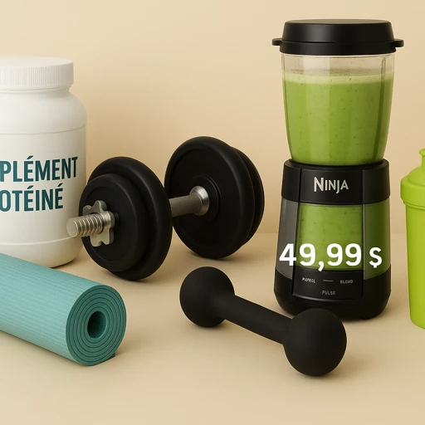 | Équipement de Remise en forme |  | 49.00$ | Un mélangeur puissant conçu pour préparer des  smoothies, protéines, shakes énergétiques et boissons santé en quelques secondes. Idéal pour le sport, la nutrition et les repas rapides. Solide, performant et facile à nettoyer.
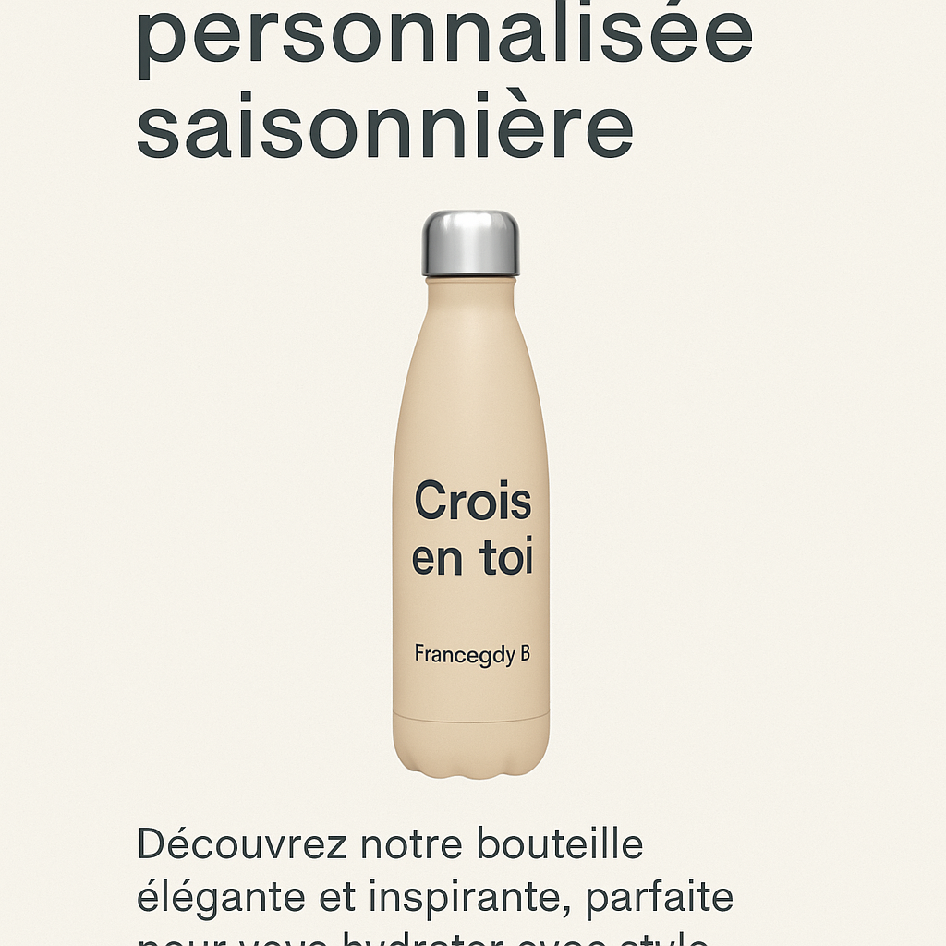 | ACCESSOIRES (Thermos, Bouteilles
 | Collection Modefamille GFB |  |  | Une collection complète qui unit bien-être, sport et littérature.  Les livres de Francegdy B. transmettent la résilience, l’émotion, l’éducation et l’espoir à travers témoignages, récits poétiques et histoires jeunesse illustrées.  Les produits sportifs et bien-être — mixeur, compléments, accessoires, shaker, tapis, gants — soutiennent la santé, l’énergie et la performance au quotidien.  Ensemble, ils offrent une expérience globale : nourrir le corps, inspirer le cœur et accompagner chaque famille vers une vie meilleure.

RÉSUMÉS — ÉQUIPEMENTS & PRODUITS SPORTIFS

1️⃣ Mixeur Ninja / Mélangeur Haute Pression
Un mélangeur puissant conçu pour préparer des smoothies, protéines, shakes énergétiques et boissons santé en quelques secondes. Idéal pour le sport, la nutrition et les repas rapides. Solide, performant et facile à nettoyer.

2️⃣ Complément Protéiné / Protéine Sportive
Une formule nutritive pour soutenir la prise de masse maigre, la récupération musculaire et l’énergie. Parfait après les entraînements ou comme collation protéinée. Aide à renforcer les muscles et améliore la performance sportive.

3️⃣ Gants de Sport / Gants de Fitness
Des gants confortables et antidérapants pour protéger les mains pendant l’entraînement. Idéals pour la musculation, le cardio, le vélo et les exercices intenses. Préviennent les ampoules et offrent une meilleure prise.

4️⃣ Shaker / Bouteille de Mélange
Bouteille pratique avec bille ou grille intégrée pour mélanger les shakes protéinés sans grumeaux. Légère, portable et parfaite pour la salle de sport ou les déplacements quotidiens.

5️⃣ Ceinture de Sport / Ceinture Abdominale
Une ceinture ajustable pour maintenir les lombaires et soutenir l’abdomen pendant les exercices. Améliore la posture, réduit la pression sur le dos et aide à protéger la colonne lors des entraînements intensifs.

6️⃣ Tapis de Yoga / Tapis d’Entraînement
Un tapis antidérapant parfait pour le yoga, le stretching, la méditation et les exercices à la maison. Confortable, stable et facile à nettoyer.

7️⃣ Bande Élastique / Bandes de Résistance
Outils polyvalents pour renforcer les muscles, améliorer la flexibilité et varier les entraînements. Idéales pour le fitness, la rééducation et l’entraînement complet du corps.

8️⃣ Sac de Sport
Sac léger et pratique avec plusieurs compartiments pour transporter vêtements, accessoires, bouteille et serviette. Parfait pour la salle de sport ou les déplacements sportifs.

9️⃣ Bouteille d’Eau Sportive / Gourde
Gourde durable et sans fuite, parfaite pour rester hydraté pendant le sport ou au quotidien. Design ergonomique, facile à transporter.

